GLASBENA UMETNOST – preverjanje znanja
Pri vsakem vprašanju izberi pravilni odgovor. Črko pred pravilnim odgovorom vnesi v kvadratke spodaj. Ob pravilni rešitvi boš prebral/a tri naslove skladb skladatelja Camilla Saint-Säensa.
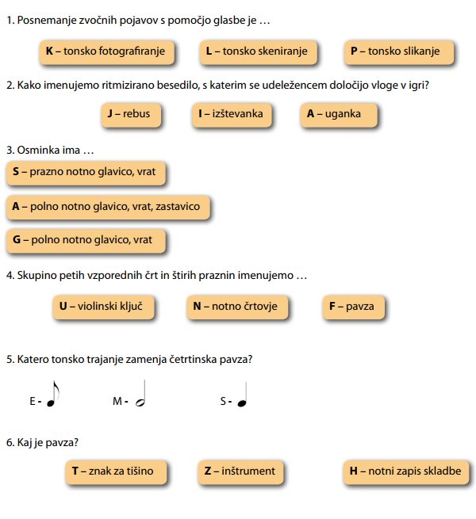
Skladbe poišči v datoteki GRADIVO – GLASBENA UMETNOST – ZVOČNI POSNETKI in jih ponovno poslušaj.

